**9. Meziválečná Francie. Tvůrci reklamních plakátů a písem. A. M. Cassandre, Paul Colin, Charles Loupot, Leonetto Cappiello. Str. 95**

* **Paříž byla stále centrem kulturního života a módy nejen pro Francii, ale i zbytek světa a to i po hrůzách 1. SV**
* Město zosobňovalo představu modernosti, poháněnou mezinárodními výstavami a neustále se proměňující přehlídkou plakátů
* Největším a nejuznávanějším tvůrcem plakátů byl **stále A. M. Cassandre**

**A. M. Cassandre**

* + Jeho první velký plakát v roce 1923 byl pro pařížský obchod s nábytkem Au Bûcheron
    - Cassandre se rozhodl, že na něm nezobrazí dotyčný výrobek, nýbrž právě dřevorubce z názvu obchodu
    - Obrovitá postava se rozpřahující se sekerou do levého horního rohu plakátu dlouhého čtyři metry
    - Padající strom vybíhá v pravém horním rohu z obrázku a barevné trojúhelníky se rozbíhají od kořenů stromů a symetricky rozevírají nápisy ve spodní části návrhu
    - Stupňovité plochy jako tyto se staly později jednou ze základních složek stylu **Art Deco**
  + Geometrie pro něj byla základ
  + Navrhl plakát na aperitivy Pivolo, Dubonnet
  + Cassandre vytvořil stovky návrhů
  + Pro Cassandra bylo důležité při výstavbě obrazů – koukat na proporci a tím hledá a určuje tvarování písma
  + V r. 1929 navrhl písmo Bifur
  + Říká: „písmo ožije tehdy, pokud je na svém místě.“
* V meziválečném období tento styl Art Deco na francouzské půdě dominoval, stejně jako tomu bylo v minulém století v případě secese (art nouveau)
* Počátkem 30. let se k Art Deco připojil další přidružený styl, který byl později pojmenován „**moderne**“
  + Povrchně souvisel se „strojovou estetikou“ avantgardy, ale spíše, měl co dočinění s romantickým okouzlením automobily, lokomotivami a zaoceánskými parníky
  + Styl se vyznačoval používáním přímých linií, často diagonálních a kruhů
* V porovnání s Cassandrovým dílem bylo písmo na plakátech ostatních francouzských grafiků otřepané stejně jako jejich sklon inspirovaný kubismem, používat na návrzích jednu ústřední figuru
  + **Paul Colin, Charles Loupot** představovali výjimky
* Plakát **Paula Colina** pro pařížské etnografické muzeum z roku 1930 je podobně jako na německých plakátech z té doby zdůrazněna plošnost a zdramatizován vztah mezi obrazy
* **Charles Loupot** v téže době zahájil dlouhodobou spolupráci se značkou St. Raphaël, jejíž reklamy se po 2. SV staly jedním z mezníků v dějinách designu
  + Na plakátu z roku 1937 zobrazil siluety dvou číšníků, jednu bílou a druhou červenou
  + Ve 40 a 50 letech se staly součástí ojedinělého využití abstraktních kompozic v reklamě
* **Leonetto Cappiello** v meziválečném období vytvořil jeden z nejúžasnějších a nejúspornějších obrazů, který se kdy na plakátě objevil.
  + **Symetrie býčí hlavy**, dramaticky bělostné oko tvořené nepotištěným papírem a **krabička bujónu** Kub zobrazena perspektivní kresbou. Taková kompozice nepotřebovala žádný doprovodný slogan.
  + Celý návrh se velmi podobal německému **Sachplakatu** -> neboť výrobek byl představen obrazem působícím zároveň doslovně i metaforicky
* Tvůrci plakátů získávali vliv a kontrolu nad svou produkcí díky tiskárnám s nimiž byli smluvně svázáni
  + Tyto specializované firmy přihrávaly klienty
  + Během **30. let** s postupem rozvoje reklamních agentur, v nichž se pracovalo týmově a se stoupající produkcí časopisů, kde byly výrobky inzerovány však začal význam jednotlivců i samotného plakátu klesat
* **Avantgardní hnutí, dadaismus a surrealismus mělo ve Francii na grafický design jen minimální dopad a ohlas (moc je nezajímal)**
* **Cassandrovo** využívání geometrie a mnohé z jeho plakátových technik ovšem odrážejí Le Corbusierův purismus
* Pařížský grafický design zosobňoval představu elegantní modernosti:
  + Na konci 20 let přejal obchodní dům Aux Trois moderní fasádu a nápisy ve stylu „moderne“ a také pro své katalogy a inzerci – využíval verzálky
  + Za tímto designem stál ruský emigrant **Alexej Brodovič** jenž se později stal jedním z nejznámějších propagátorů grafického designu v New Yorku
* Kolega Brodoviče – **Robet Block** rozlišil tři druhy reklamy:
  + Ta která si diváka získává a nebojí se ho dokonce omráčit
  + Ta která využívá opakování
  + Ta která svou formou/důvtipem podněcuje zájem, touhu, zvědavost
* Uvedená analýza naznačuje vzájemnou závislost mezi grafikem, klientem a veřejností. Vztah mezi umělcem a mecenášem se proměnil v profesní a obchodní partnerství

Alfred Tolmer vystihl nové grafické esetické vyjádření Francie takto:

• “ Umění grafické úpravy dnes za svou sílu vděčí neomezenému používání různých postupů. Když se spojí fotoaparát, nůžky, lahvička s tuší a plechovka lepidla s grafikovýma rukama a nepředsudečným okem, může se za pomoci jednoduchých prostředků rozvinout kompozice a vyjádřit nová myšlenka.”

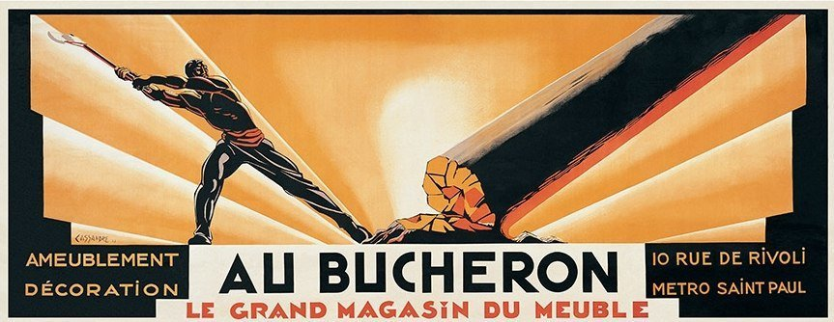

A.M. CASSANDRE – AU BUCHERON 1931, OBCHODNÍ NÁBYTEK

A.M. CASSANDRE – DUBONNET PLAKÁT 1932

|  |  |  |
| --- | --- | --- |
| A.M. CASSANDRE – PIVOLO PLAKÁT 1924 | A.M. CASSANDRE NOVINY LÍNTRANSIGEANT 1925 | Obsah obrázku text  Popis byl vytvořen automaticky  A.M. CASSANDRE – PÍSMO BIFRU 1929 |
| Obsah obrázku text  Popis byl vytvořen automaticky  A.M. CASSANDRE – PEIGNOT 1937 | PAUL COLIN – MUZEUM ETNOGRAFIE TROCADERU 1930 | Obsah obrázku text, podepsat  Popis byl vytvořen automaticky  CHARLES LOUPOT – ST. RAPHAEL |

CHARLES LOUPOT – ST. RAPHAEL

CHARLES LOUPOT BUJON KUB

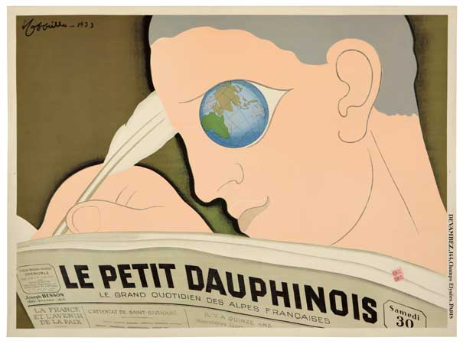

LEONETTO CAPPIELLO LE PETIT DAUPHINOIS PLAKÁT